# 实验报告

## SRCNN图像超分辨率算法

### 算法流程

SRCNN图像超分辨率算法是一种基于深度学习的单幅图像超分辨率重建方法。该算法直接学习低分辨率图像到高分辨率图像的映射，使用卷积神经网络（CNN）来表示这种映射。SRCNN算法的网络结构包含三个卷积层，网络结构十分简单，如下图所示：

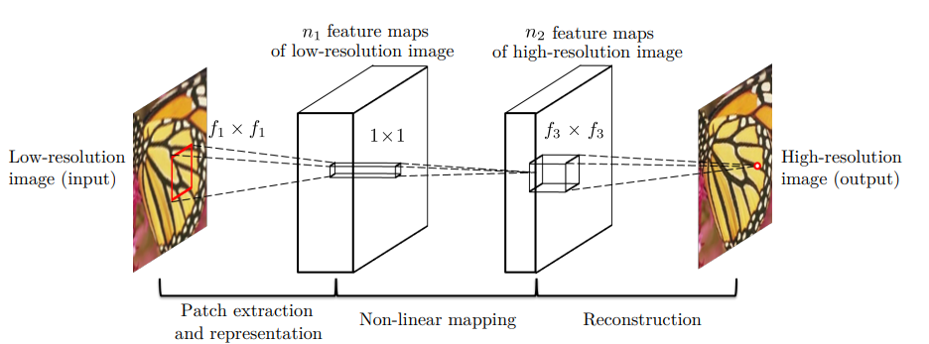

图1 SRCNN网络结构

SRCNN计算过程主要分为三步：区域特征的提取与表示、非线性映射以及重建。值得注意的是，LR先通过双三次插值扩展至HR的尺寸，再作为网络的输入。

**区域特征的提取与表示**

通过一个常规卷积与ReLU激活函数对输入图像的区域特征的进行编码，其中（卷积核大小）为9，channel（卷积核数量）为64。

**非线性映射**

利用常规卷积+ReLU激活函数对第一层卷积的输出进行非线性映射，其中卷积核大小为1×1，channel为32。在这里1×1卷积的作用是压缩特征通道并减少神经元连接数量，有效低降低网络的复杂度，相应地也提升了网络的运行速度。

**重建**

最后对特征图进行常规卷积操作，完成LR到HR的重建。

**损失函数设计**

SRCNN使用均方误差（MSE）作为损失函数来评估网络输出与真实标签之间的差异。

### 实验测试

在Set5数据集上的测试，先将图像用Bicubic插值进行下采样，再使用超分辨率算法处理，得到的超分辨率图像与真实的原始图像进行对比。效果如图：

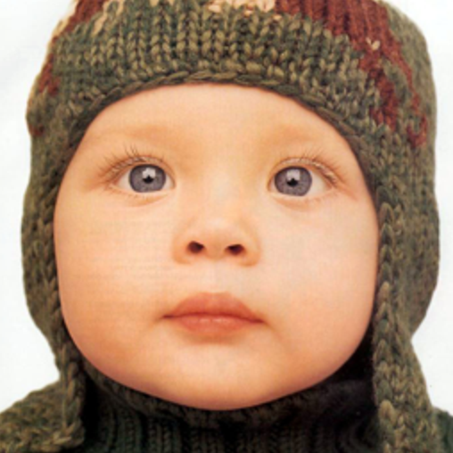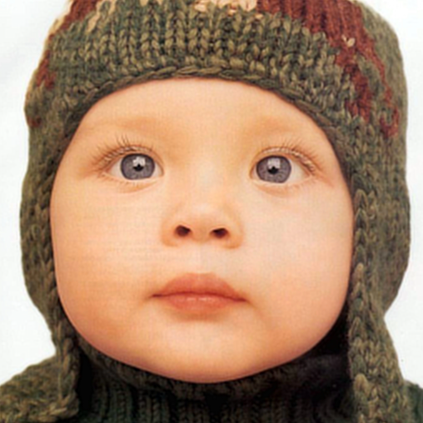

图2 左图为Bicubic低分辨率图像，右图为超分算法结果图

可以明显得看出，经过SRCNN超分辨率算法处理后的图像，宝宝的眼睛细节变得更加丰富，毛织帽子也更加清晰。

## 二、ESGAN对比实验

### 训练过程

ESGAN使用生成对抗网络（GAN）进行训练，以提高生成图像的质量。在这个过程中，生成器网络被训练来生成高分辨率图像，而判别器网络被训练来区分真实图像和生成图像。SRGAN使用残差块和以感知损失为导向，提出了一种在VGG激活层前获取的感知损失Lpercep（通过计算抽象出来的SR和HR的特征图间的距离）。





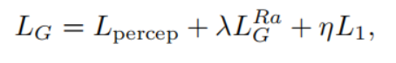

SRCNN使用卷积神经网络（CNN）进行训练，以直接学习低分辨率图像和高分辨率图像之间的映射。训练的目标损失是最小化超分辨率图像F(Y;P)与原高分辨率图像X基于像素的**均方误差MSE。**

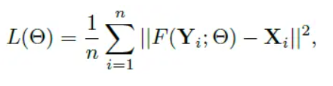

### 测试对比

图3 左图为Bicubic低分辨率图像，中图为SRCNN超分算法结果图,右图为ESGAN超分算法结果图

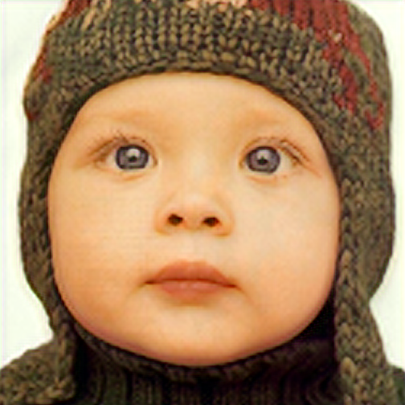

可以看到ESGAN超分算法结果图并没有SRCNN超分算法结果图好，这是由于GAN训练不稳定，需要大量的训练步数才能得到比较好的效果。本次ESGAN实验训练步数并不充分。